***Nita Dan-Lucian Grupa:225***

***Email:nitadanlucian@outlook.com***

Care va fi valoarea variabilei ,,var” in urma executarii programului?:

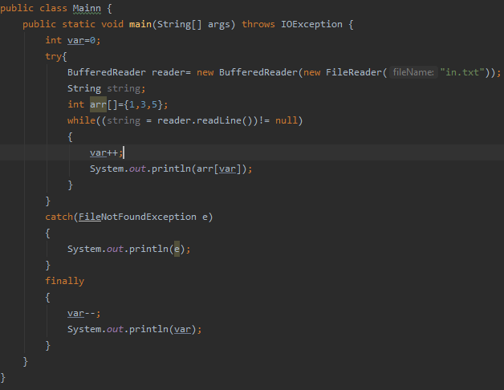

Fisierul “in.txt” exista si contine urmatoarele date:

Tema: 1

Nota: 10

Predata in saptamana: 8

Deadline: 9

Feedback: nu a facut nimic

***Variante de raspuns:***

1. ***2***
2. ***3***
3. ***4***
4. ***5***

Explicatie:

Raspunsul este 2, deoarece “var” se va incrementa de trei ori inainte ca programul sa dea exceptia: java.lang.ArrayIndexOutOfBoundsException si se va decrementa pe ramura finally, care se executa indiferent de situatie.